Дипломный проект по специальности «Data Scientist»

Михайлишина Виктора Валерьевича.

Актуальность проблемы.

На сегодняшний день существует проблема распространённости приобретённой деформации стоп у лиц возраста старше 18 лет, однако типовые решения данной проблемы на рынке уже существуют. Однако цель моей работы упростить подбор ортопедических изделий для стопы используя программно-аппаратный комплекс для произведения замеров и получения необходимых результатов.

Задача для данного дипломного проекта – произвести оценку качества снимка на компьютерном пантографе, а также провести его предобработку, сегментацию и классификацию для дальнейшей оценки. В качестве метрики для классификации будет использована точность. Необходимо,

Анализ.

Аналогичные решения не были разработаны и внедрены в данной области, однако похожие проекты есть на Kaggle, например:

<https://www.kaggle.com/grassknoted/asl-alphabet>

<https://www.kaggle.com/koryakinp/fingers>

<https://www.kaggle.com/pranavraikokte/covid19-image-dataset>

В качестве данных использовались данные плантограмм, собранных с компьютерного плантографа. Разрешение снимков 1200х1700. Качество данных высокое.

Те аномалии, которые встречаются на снимках чаще всего сопряжены с нарушением правил проведения исследований. К ним относят:

- Соединённые ноги;

- Посторонние предметы;

- Части одежды;

- Засветы снимков;

- Грубые анатомические дефекты.

Для решения данной задачи было принято решения отсеять данные в ходе выполнения предобработки данных.

Методика решения.

Решение данной задачи состояло из нескольких основных этапов.

1. Загрузка данных, оценка их количества и распределения. Так как датасет был не размечен, то на первых этапах это было неосуществимо. Датасет состоял из 10000 снимков.
2. Предобработка данных. Вначале изображение было приведено в оттенки серого, выполнено Гаусс-размытие, после чего были получены лейблы объектов на изображении. Далее каждый лейбл был наложен на основные изображения, вырезаны объекты, наращенны поля для приведения всех изображений к единому размеру. Поле чего все снимки были предобработаны и подготовлены для проведения разметки.
3. Произведена разметка данных в программе Super Annotate, для данной задачи было выбрано 4 класса:

- 0 = Нет стопы

- 1 = Левая стопа

- 2 = Правая стопа

- 3 = Обе стопы.

1. После этого размеченные данные были разделены равномерно (по классам) в соотношении 8\2. Большая часть для тренировки, меньшая – для разметки. Также был подготовлен предобработчик данных для разметки, который изменял размер фотографий до 256х256, а также понижал размерность данных.
2. Была построена модель свёрточной нейронной сети со следующей архитектурой:

tf.keras.layers.Rescaling(1./255),

tf.keras.layers.Conv2D(32, 3, activation='relu'),

tf.keras.layers.MaxPooling2D(),

tf.keras.layers.Conv2D(32, 3, activation='relu'),

tf.keras.layers.MaxPooling2D(),

tf.keras.layers.Conv2D(32, 3, activation='relu'),

tf.keras.layers.MaxPooling2D(),

tf.keras.layers.Flatten(),

tf.keras.layers.Dense(128, activation='relu'),

tf.keras.layers.Dense(num_classes)

1. Модель была обучена на тестовой выборке.

Результаты.

Результаты оценки данных были проведены на валидационной выборке не участвующей в обучении модели.

Результаты я считаю удовлетворительными.

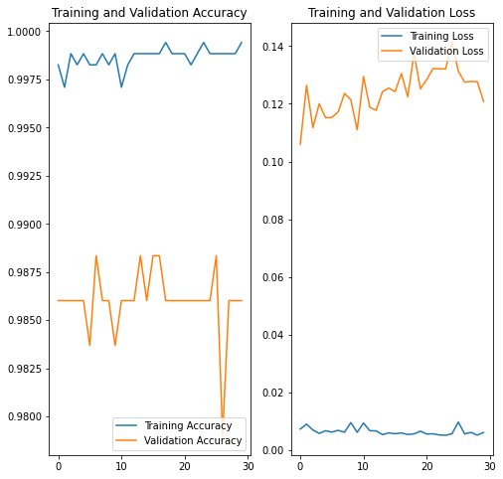

Выводы:

Данный проект позволяет разделить сегментировать исходный снимок на левую и правую ногу или же отсеять часть снимков, которые не подходят для дальнейшего анализа более чем в 95% случаев, что является удовлетворительным результатом.

В дальнейшем будет более глубокая разметка данных, что позволит расширить функционал:

- Программа будет указывать на нарушения при проведении исследований и пути их решения.

- Будет производится оценка основных показателей для определения класса функционального плоскостопия.

- Будут осуществляться замеры для подбора или изготовления протезно-ортопедических изделий.

- Некоторые заболевания стоп будут выявляться на ранних стадиях.